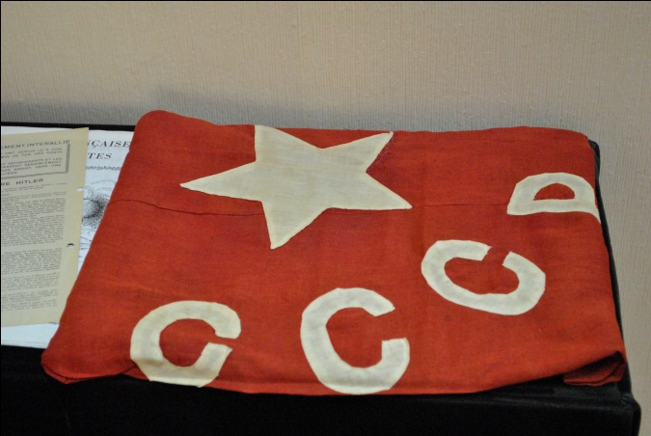
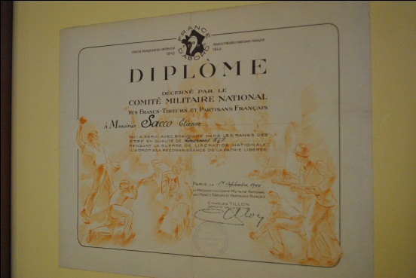
Уникальные экспонаты
Большая исследовательская работа ведется по истории периода Великой Отечественной Войны. В нашем музее находятся подлинные документы и вещи участников Движения Сопротивления во Франции в годы Второй Мировой Войны, так и уроженцев России и Татарстана.
В годы Великой Отечественной Войны на территории Франции было организовано 25 концентрационных лагерей, где находились тысячи советских людей. В лагерях создавались анти-фашистские комитеты, которые организовывали побеги заключенных. Советские люди, бежавшие из лагерей, вливались во французское движение сопротивления. Среди них было много уроженцев Татарстана, которые в последствие оставили сведения и документы, повествующие об их героическом прошлом во время Второй Мировой Войны. Таким образом, мы получили ценные экспонаты, такие, как: боевое Красное Знамя, которое сопровождало партизан в их боевых действиях на территории Франции.

Также в нашем музее хранятся подлинные документы (Диплом об образовании) Сергея Седмицкого (уроженца города Казань), который вместе с женой – Евгенией Прюдун, боролись против гитлеровских захватчиков на территории Франции.

